Lehr- und Lernmaterial

Der klimafreundliche Teller: Ernährung und Ressourcen

Kurzbeschreibung
In diesem einstündigen Unterrichtsszenario lernen die Schüler:innen klimafreundlichere und klimaschädlichere Lebensmittel (gemessen am Wasser- und CO₂-Verbrauch) sowie mögliche Gründe für einen hohen Ressourcenverbrauch kennen. Dies geschieht im Rahmen eines kurzen Lernspiels, bei welchem die Schüler:innen versuchen, mit vorgegebenen Lebensmitteln einen möglichst klimafreundlichen Teller zusammenzustellen.

Die Inspiration für dieses Unterrichtsszenario stammt aus dem Video „Rettet vegane Ernährung das Klima?“.
Wenn du Anregungen oder Fragen zum Material hast, freuen wir uns sehr über deine Rückmeldung an: office@wirtschaft-erleben.at. Weitere Lehr- und Lernmaterialien, die wirtschaftliche Themen aus verschiedenen Perspektiven beleuchten, findest du auf wirtschaft-erleben.at.
Inhalt
Überblick 2
Hintergrundinformationen 3
Unterrichtsszenario & Material 5
Lösungen 12
Anhang 13

Überblick

Themenbereich | Wirtschaft im Verhältnis zu Staat, Umwelt & Gesellschaft
Dauer | 1 Unterrichtseinheit (à 50 Minuten)
Keywords | Nachhaltigkeit; Ernährung; Klima; Umwelt; Ressourcen
Schulstufe | 5. Schulstufe
Fach | Geographie und wirtschaftliche Bildung
Fächervernetzung | Ernährung und Haushalt; Biologie und Umweltbildung
Lernziele laut Lehrplan | Kompetenzbereich Leben und Wirtschaften im Hinblick auf nachhaltige Ernährung  Die Schüler:innen können …  - ausgehend von individuellen Ernährungsgewohnheiten (land)wirtschaftliche Produktion, deren gesellschaftliche, wirtschaftliche und naturräumliche Bedingungen sowie deren Wandel an weltweit ausgewählten Fallbeispielen verorten und vergleichen.
Weitere Lernziele | Die Schüler:innen können …  - klimafreundlichere und -schädlichere Lebensmittel vergleichen.  - Faktoren für klimafreundliche/-schädliche Lebensmittel ermitteln.
Autorin | Anna Steinbauer-Holzer
Redaktion | Melissa Grasl; Silvana Lobin; Philipp Ringswirth
Illustrationen | Hannah Hornisch
Jahr | 2024 (überarbeitete Version)

Hintergrundinformationen
In den Hintergrundinformationen wird das Thema kompakt vorgestellt, sodass sich Lehrer:innen einen inhaltlichen Überblick verschaffen können. Der Text ist nicht für den Einsatz im Unterricht konzipiert.
Klimafreundlich und klimaschädlich
Aspekte wie Anbauweise, Ressourcenverbrauch oder auch der Transportweg von Lebensmitteln beeinflussen die Umwelt und damit langfristig auch das Klima. Klimafreundliche Methoden umfassen biologische Landwirtschaft, die auf chemische Dünger und Pestizide verzichtet, und regenerative Landwirtschaft, die darauf abzielt, den Boden zu regenerieren und Kohlenstoff zu speichern, z. B. durch mehrjährige Pflanzen oder Kompostierung. Klimaschädliche Methoden hingegen umfassen intensive Landwirtschaft und Viehzucht, die hohe Mengen an Treibhausgasen wie Methan und CO₂ freisetzen.
Biologisch, saisonal und regional
Biologische Anbaumethoden sind in der Regel weniger energieintensiv und verbessern die Bodenqualität, was langfristig den Wasserverbrauch reduziert. Intensive Landwirtschaft hingegen führt oft zu Bodendegradation und erhöhtem Wasserbedarf. Saisonal angebaute Pflanzen benötigen weniger Energie, da sie den natürlichen klimatischen Bedingungen angepasst sind und somit weniger beheizte Gewächshäuser oder künstliche Bewässerungssysteme erfordern. Die Herkunft und Saison der Lebensmittel ist auch insbesondere im Hinblick auf Transportwege und die dadurch entstehende CO₂-Belastung wichtig. Regionale Lebensmittel legen kurze Transportwege zurück, das wiederum wirkt sich positiv auf die CO₂-Bilanz aus. Auch die Wahl des Anbaugebiets beeinflusst die Umwelt. Beim Wasserverbrauch macht es z. B. einen großen Unterschied, ob künstlich bewässert werden muss oder ob ausreichend Regenwasser zur Verfügung steht.
Fischproduktion
Die Haltung von Tieren (z. B. Fische in Aquakulturen im Vergleich zu Wildfang) zeigt ebenfalls Unterschiede im Ressourcenverbrauch. Aquakultur, also die kontrollierte Zucht von Fischen und anderen Wasserorganismen, kann effizient sein, hat aber auch potenzielle negative Auswirkungen. So hat Aquakultur z. B. einen höheren Energieverbrauch als andere Formen der Lebensmittelproduktion, da sie kontinuierliche Wasserzirkulation und Belüftung erfordert, um den Sauerstoffgehalt und die Wasserqualität zu gewährleisten. Zudem ist oft eine Temperaturkontrolle notwendig, um optimale Wachstumsbedingungen für die Organismen sicherzustellen, was zusätzliche Heiz- oder Kühlsysteme erfordert. Die Produktion und Verteilung von speziellem Futter, die aufwendige Wasseraufbereitung zur Entfernung von Abfallprodukten sowie der Einsatz von künstlicher Beleuchtung in geschlossenen Anlagen tragen ebenfalls erheblich zum Energieverbrauch bei. Nicht alle Formen der Aquakultur sind per se klimaschädlich. Es gibt auch Formen, die sich positiv auf das Klima auswirken (z. B. Karpfenteiche im Waldviertel). Zudem kann Wildfang nachhaltiger sein, dies ist jedoch stark abhängig von den ökologischen Bedingungen und den Beständen in der Natur.

Fleischproduktion
Die Fleischproduktion erfordert erhebliche Mengen an Land, Wasser und Energie. Zur Futterproduktion werden große landwirtschaftliche Flächen genutzt, die sonst für den Anbau von Nahrungsmitteln dienen könnten, und der Anbau erfordert viel Wasser sowie chemische Düngemittel und Pestizide. In der Tierhaltung wird viel Wasser für das Tränken der Tiere und die Reinigung der Ställe benötigt und der Energiebedarf für Heizung, Beleuchtung und Belüftung ist hoch. Die Verarbeitung und der Transport von Fleisch sind ebenfalls energieintensiv und lange Transportwege verursachen zusätzliche CO₂-Emissionen. Zudem produzieren Wiederkäuer wie Rinder während der Verdauung Methan, ein starkes Treibhausgas, das zum Klimawandel beiträgt.
Die Fleischproduktion kann allerdings durch verschiedene Maßnahmen klimafreundlicher gestaltet werden. Nachhaltige Landwirtschaft und lokaler Anbau von Futtermitteln reduzieren den Ressourcenverbrauch, während Weidehaltung und effiziente Nutzung von Wasser und Energie in Ställen die Umweltbelastung mindern. Methanemissionen können durch Futterzusätze und Zuchtprogramme reduziert werden. Regionale Schlachthöfe und energieeffiziente Verarbeitungstechnologien verringern die CO₂-Emissionen durch kürzere Transportwege und geringeren Energieverbrauch. Zusätzlich kann ein bewusster Fleischkonsum und die Förderung von pflanzlichen Proteinquellen zur Verringerung der Umweltauswirkungen beitragen.

Unterrichtsszenario & Material

1. Unterrichtseinheit: Der klimafreundliche und klimaschädliche Teller
Zeit | Thema | Ablauf | Material | Hinweise
15-  20 | Einstieg | Beliebte Lebensmittel  L gibt die 10 Lebensmittel von M1 vor und SuS wählen im Rahmen einer Umfrage davon 3 Lebensmittel aus, die sie besonders gerne essen.  Kurze Diskussion im Plenum und Schätzungen von SuS einholen: Welche Lebensmittel sind klimafreundlicher/klimaschädlicher? Antworten können an der Tafel vermerkt werden, Lösung wird vorerst offengelassen und bei der Reflexion am Stundenende aufgegriffen. |  | Gestaltung der Umfrage: z. B. durch Aufzeigen, Notieren auf Kärtchen, Student Response Systemen oder Google Forms.  Vorentlastung (teilweise im Zuge der Diskussion möglich):  - regional, saisonal, konventionelle Haltung, Aquakultur, Wildfang, klimafreundlich, klimaschädlich  - Welche Faktoren fließen bei der Lebensmittelproduktion ein (CO₂, Wasser)?  - Was könnte zu einer hohen CO₂-Belastung beitragen (z. B. Transport von Lebensmitteln, Beheizen von Gewächshäusern)?
25-  30 | Gruppenarbeit | Klimafreundlicher Teller  SuS arbeiten in Vierergruppen (2x2). Sie haben M1 sowie optional einen Papierteller vor sich liegen. SuS ziehen hintereinander je 4 Kärtchen mit der Aufgabe, sich einen möglichst klimafreundlichen Teller zusammenzustellen. Am Ende werden die Kärtchen umgedreht: Dort finden die SuS Informationen darüber, wie viel Kilo CO₂ und wie viel Liter Wasser pro Kilogramm des jeweiligen Lebensmittels im Durchschnitt verbraucht werden. Danach werden die Informationen in M2 eingetragen und zusammengezählt. Anschließend vergleichen die SuS miteinander, wer den klimafreundlicheren Teller hat. | M1 – Lebensmittel (doppelseitig ausdrucken und ausschneiden)  M2 – Der klimafreundliche und -schädliche Teller  Papierteller | Um die Ergebnisse zu sichern, können die SuS in ihrer Mitschrift entweder ihre klimafreundlichen (und -schädlichen) Teller zeichnen oder ein Foto von ihren Tellern machen.  Optionale Erweiterung:  M1 besteht aus 10-14 Lebensmitteln. Die Lebensmittel Fisch, Tomaten, Äpfel und Käse sind doppelt angeführt und zeigen auf, welche Unterschiede die Herkunft, Saison, Anbauweise und/oder Haltung hinsichtlich der Auswirkung auf das Klima ausmachen kann. Je nachdem, wie viele Widersprüche aufgezeigt werden sollen, können diese Lebensmittelpaare auch einzeln verwendet werden (z. B. nur eine Fisch-Karte oder nur 2 statt 4 „widersprüchlichen Paaren“).
– | Optionale Erweiterung | Klimaschädlicher Teller  Das Spiel kann anschließend wiederholt oder auch ins Gegenteil verkehrt werden (siehe Tabelle „Der klimaschädliche Teller“ in M2). | M2 – Der klimafreundliche und -schädliche Teller  Papierteller
10-  20 | Reflexion & Fazit | Klima und Lebensmittel  Im Plenum wird die Umfrage vom Stundenbeginn aufgegriffen und Notizen an der Tafel ggf. ausgebessert. Anhand von Leitfragen werden gewonnene Erkenntnisse gemeinsam reflektiert. SuS sollten in diesem Schritt erkennen, dass große Unterschiede sichtbar sind (z. B. ein Kilogramm Fleisch/Reis im Vergleich zu einem Kilogramm Erdäpfeln).  Mögliches Fazit: Immer, wenn der Mensch etwas produziert und verbraucht, hat das einen Einfluss auf die Umwelt; sie wird dadurch verändert. Deswegen sollten wir schädlichen Einfluss möglichst gering halten und bewusst mit Ressourcen umgehen, weil wir eben nur diese eine Umwelt/diesen einen Planeten haben. Wir sollten darauf achten, dass diese Systeme weiterhin gut funktionieren. |  | Leitfragen:  - Was wirkt sich positiv/negativ auf den Wasser- / CO₂-Verbrauch aus (Herkunft, Saison, Anbauweise, Haltung)?  - Welchen Einfluss hat das Anbaugebiet / die Anbauweise?  - Was haben diese Erkenntnisse mit mir zu tun?  - Wie kann man darauf achten, klimafreundlich zu essen/kochen (z. B. Saison, Herkunft und Transport von Lebensmitteln)?  Zusätzliche Informationen zu Herkunft, Saison, Anbauweise, Haltung finden sich in den Hintergrundinformationen.
– | Optionale Vertiefung | Klimarechner  Auf der Website des Tagesspiegel kann mithilfe eines Klimarechners die CO₂-Bilanz von vorgegebenen Beispielgerichten sowie von eigenen Rezepten berechnet werden.

M1: Lebensmittel

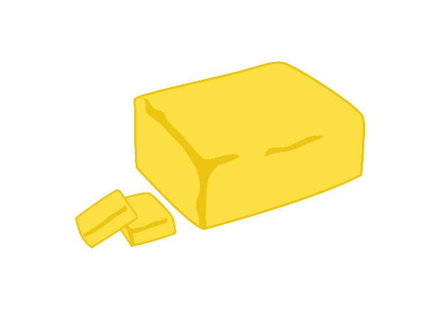


Butter

Erdäpfel




Rindfleisch

Reis

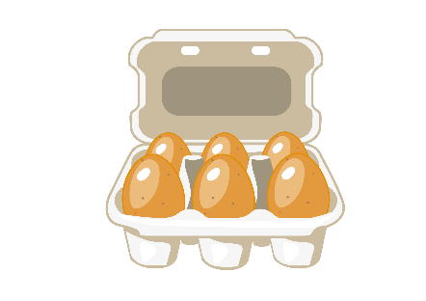


Eier

Brot

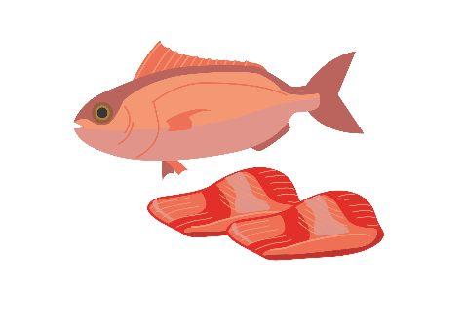

Fisch

(Wildfang, gefroren)

Fisch

(Aquakultur)

Butter:

10.000 Liter Wasser / kg

9,0 kg CO₂ / kg

- Wasserverbrauch hoch, CO₂-Verbrauch eher hoch

Rindfleisch:

20.000 Liter Wasser / kg

13,6 kg CO₂ / kg

- Wasser- und CO₂-Verbrauch sehr hoch

Eier:

900 Liter Wasser / kg

3,0 kg CO₂ / kg

- Wasserverbrauch eher niedrig

Erdäpfel:

100 Liter Wasser / kg

0,2 kg CO₂ / kg

- Wasser- und CO₂-Verbrauch niedrig

Brot (Mischbrot):

600 Liter Wasser / kg

0,6 kg CO₂ / kg

- Wasserverbrauch eher niedrig, CO₂-Verbrauch niedrig

Fisch (Wildfang, gefroren):

80 Liter Wasser / kg

2,4 kg CO₂ / kg

- Wasserverbrauch sehr niedrig, CO₂-Verbrauch eher niedrig

Reis:

60.000 Liter Wasser / kg

3,1 kg CO₂ / kg

- Wasserverbrauch sehr hoch

Fisch (Aquakultur):

15.000 Liter Wasser / kg

5,1 kg CO₂ / kg

- Wasser- und CO₂-Verbrauch eher hoch

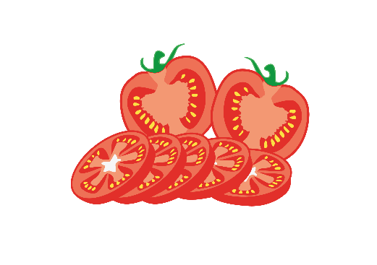

Tomaten

(regional, saisonal)

Tomaten

(regional, nicht saisonal, Gewächshaus)

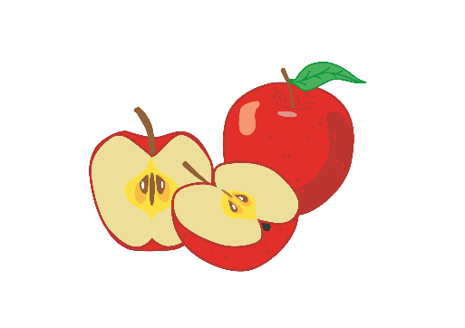

Äpfel

(regional)

Äpfel

(aus Neuseeland)



Käse

(konventionelle Haltung)

Käse

(Bio)

Äpfel (aus Neuseeland):

1.500 Liter Wasser / kg

0,8 kg CO₂ / kg

- Wasserverbrauch eher niedrig, CO₂-Verbrauch niedrig

Käse (Bio):

6.000 Liter Wasser / kg

7,2 kg CO₂ / kg

- Wasser- und CO₂-Verbrauch hoch

Tomaten (regional, nicht saisonal, Gewächshaus):

1.000 Liter Wasser / kg

2,9 kg CO₂ / kg

- Wasserverbrauch eher niedrig, CO₂-Verbrauch höher

Tomaten (regional, saisonal):

1.000 Liter Wasser / kg

0,3 kg CO₂ / kg

- Wasser- und CO₂-Verbrauch eher niedrig

Äpfel (regional):

1.500 Liter Wasser / kg

0,3 kg CO₂ / kg

- Wasserverbrauch eher niedrig, CO₂-Verbrauch niedrig

Käse (konventionelle Haltung):

6.000 Liter Wasser / kg

5,7 kg CO₂ / kg

- Wasser- und CO₂-Verbrauch hoch

M2: Der klimafreundliche und -schädliche Teller

Spielrunde 1

Lebensmittel | kg CO₂ | Liter Wasser
Summe:

Ergebnis: Unser Teller ist im Vergleich zu unseren Teammitgliedern eher klimafreundlich / klimaschädlich.

Spielrunde 2: Mein klimafreundlicher Teller

Lebensmittel | kg CO₂ | Liter Wasser
Summe:

Spielrunde 3: Mein klimaschädlicher Teller

Lebensmittel | kg CO₂ | Liter Wasser
Summe:



Anhang

Bilder
Alle Bilder sowie andere Medien (z. B. Videos) sind aus der Lizenz ausgenommen. Wenn nicht anders angegeben, handelt es sich um eigene Darstellungen.

Impressum
STIFTUNG FÜR
WIRTSCHAFTSBILDUNG
c/o Impact Hub Vienna
Lindengasse 56/18-19
1070 Wien
E-Mail: office@wirtschaft-erleben.at
CC BY NC SA


https://creativecommons.org/licenses/by-nc-sa/4.0/deed.de
Auf individuelle Anfrage (z. B. von Verlagen) können auch andere Lizenzbedingungen vereinbart werden.

Bei einer Weiterverwendung sollen folgende Angaben gemacht werden:
Stiftung Wirtschaftsbildung (2024) Der klimafreundliche Teller: Ernährung und Ressourcen. CC BY NC SA 4.0.

Reinhardt, G.; Gärtner, S.; Wagner, T. (2020) Ökologische Fußabdrücke von Lebensmitteln und Gerichten in Deutschland. Heidelberg: Institut für Energie- und Umweltforschung Heidelberg.
Verwendete Abkürzungen in der Planungsmatrix: M = Material; SuS = Schülerinnen und Schüler; L = Lehrperson
Die Daten stammen von: Reinhardt, G.; Gärtner, S.; Wagner, T. (2020) Ökologische Fußabdrücke von Lebensmitteln und Gerichten in Deutschland. Heidelberg: Institut für Energie- und Umweltforschung Heidelberg.

